Отчёт по лабораторной работе №8

Команды безусловного и условного переходов в Nasm. Программирование ветвлений

Михаил Александрович Мелкомуков

Содержание

# 1 Цель работы

Изучить команды условного и безусловного переходов. Приобрести навыки написания программ с их использованием. Познакомиться с назначением и структурой файла листинга.

# 2 Выполнение лабораторной работы

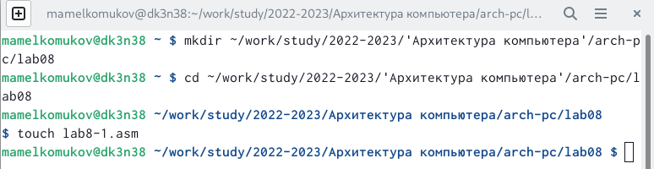

Создали каталог для программ лабораторной работы №8, перешли в него и создали файл lab8-1.asm

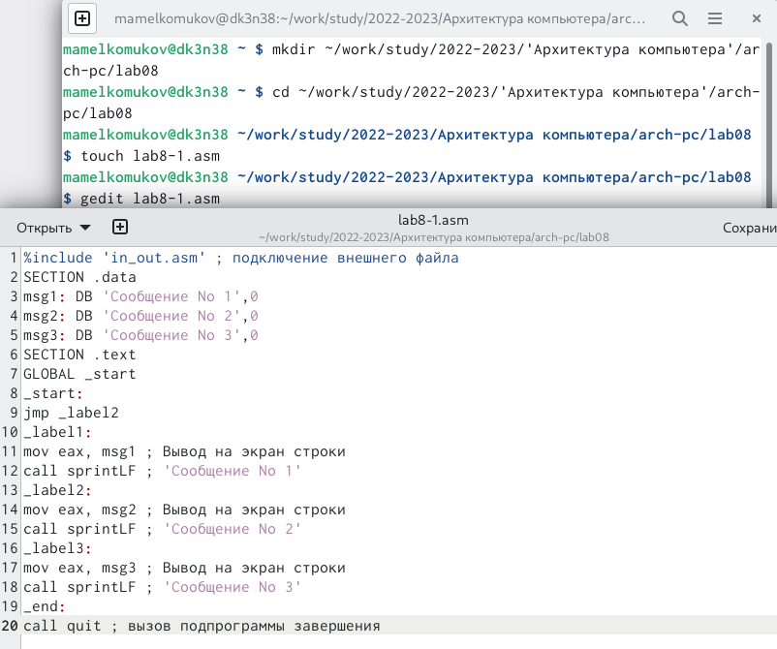

Ввели в файл lab8-1.asm текст программы

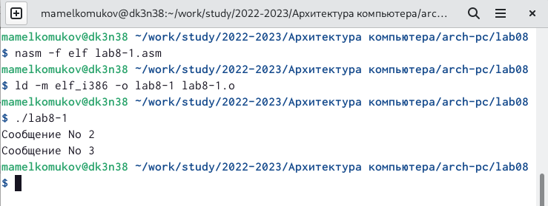

Создали исполняемый файл и запустили его. Результат работы данной программы:

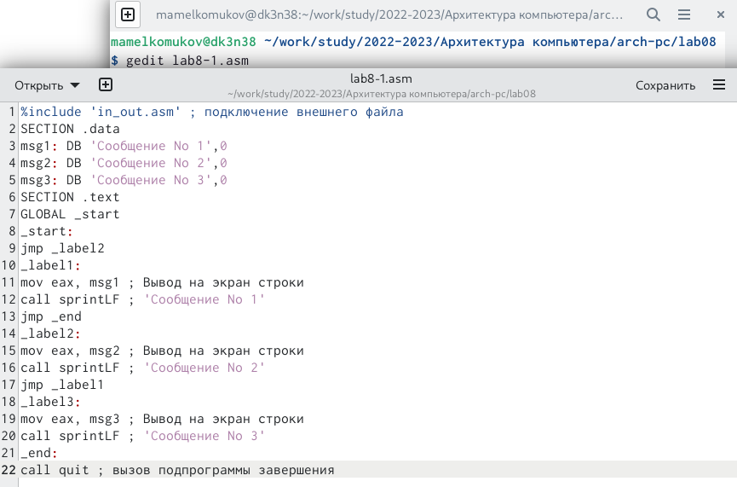

Изменили текст программы

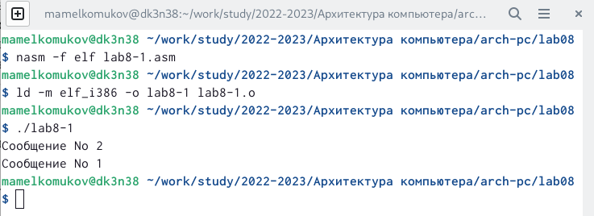

Создали исполняемый файл и проверили его работу

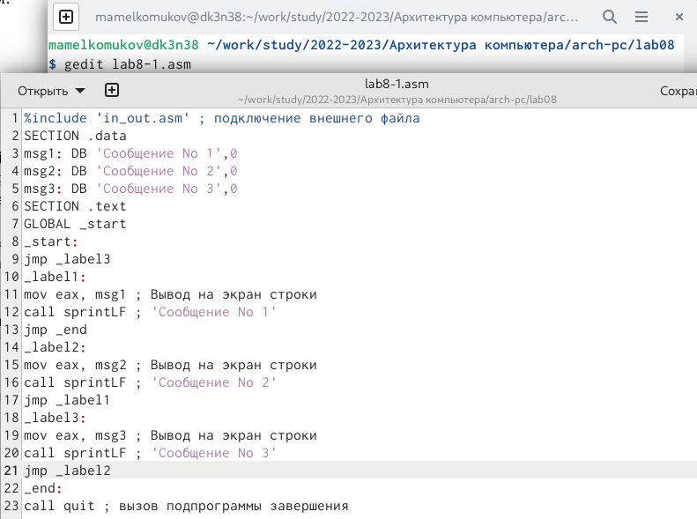

Изменили текст программы, добавив или изменив инструкции jmp

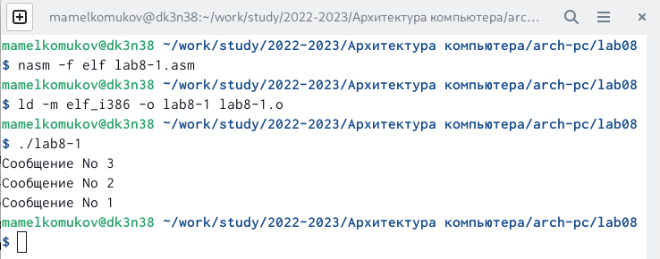

Результат работы программы после изменений:

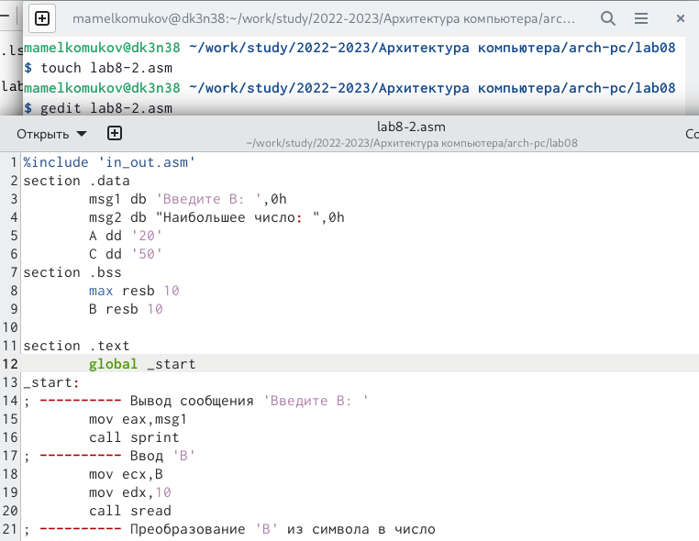

Создали файл lab8-2.asm и ввели в него текст программы

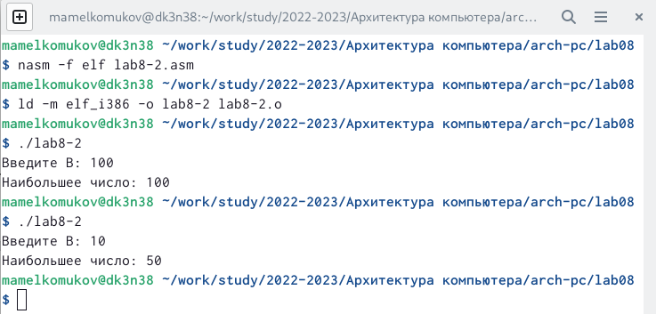

Создали исполняемый файл и проверили его работу для разных значений B

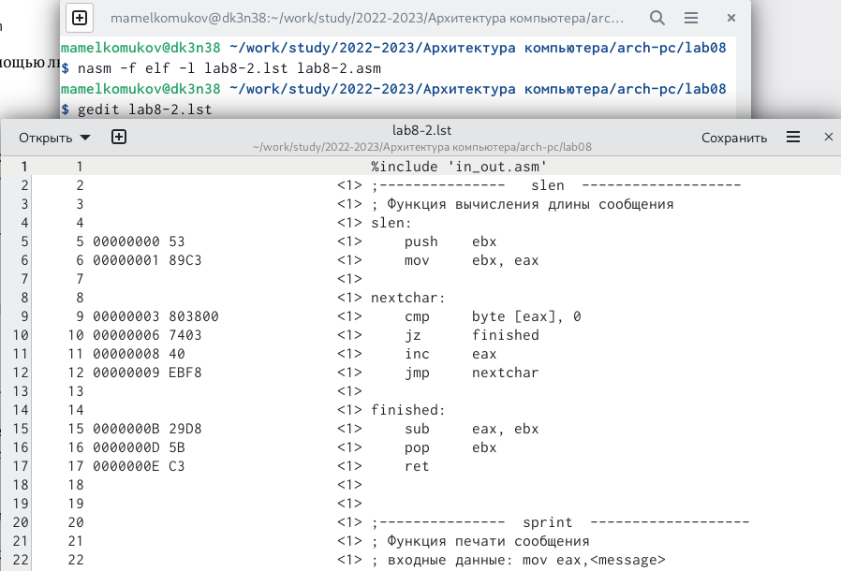

Создали файл листинга для программы из файла lab8-2.asm и открыли его с помощью текстового редактора gedit

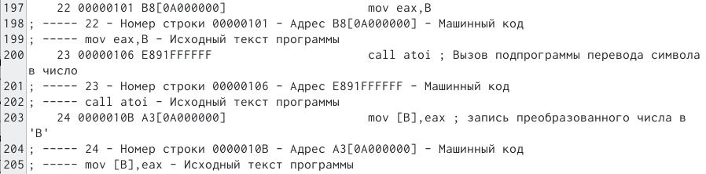

Подробно объяснили содержимое трёх строк файла листинга по выбору

Открыли файл с программой lab8-2.asm и в инструкции с двумя операндами удалили один операнд

Открыли файл с программой lab8-2.asm и в инструкции с двумя операндами удалили один операнд

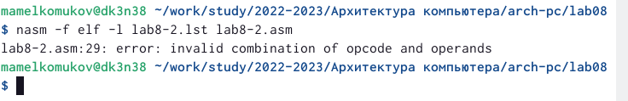

Выполнили трансляцию с получением файла листинга

В этом случае объектный файл lab8-2.0 не создаётся.

В листинге добавляется следующая строка:

В листинге добавляется следующая строка:

# 3 Задания для самостоятельной работы

Вариант, полученный при выполнении лабораторной работы №7 - шестой.

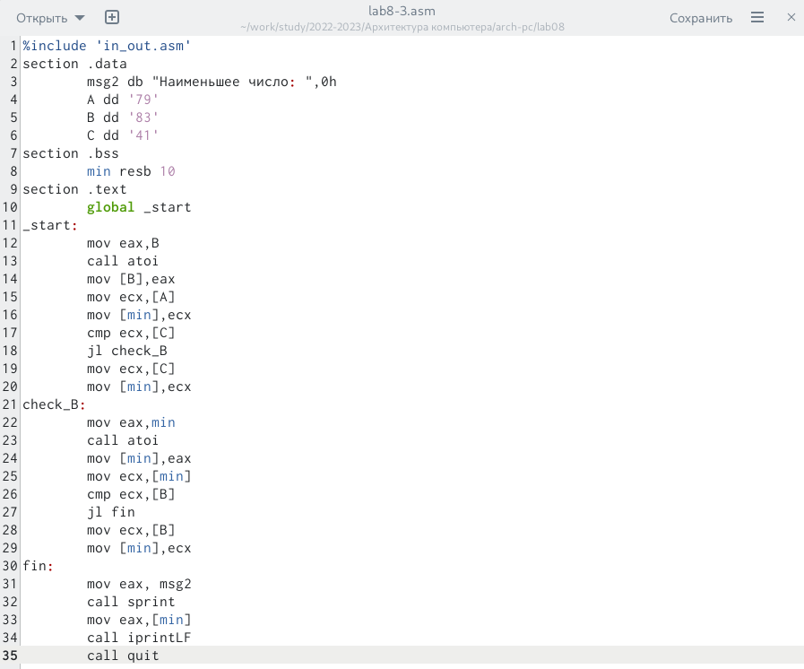

Написали программу нахождения наименьшей из 3 целочисленных переменных a, b и c

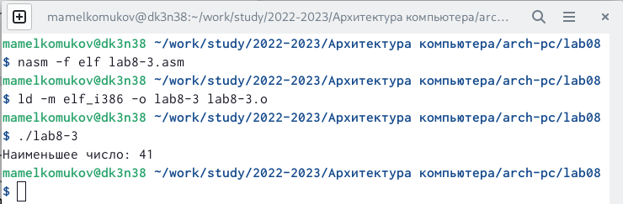

Создали исполняемый файл и проверили его работу

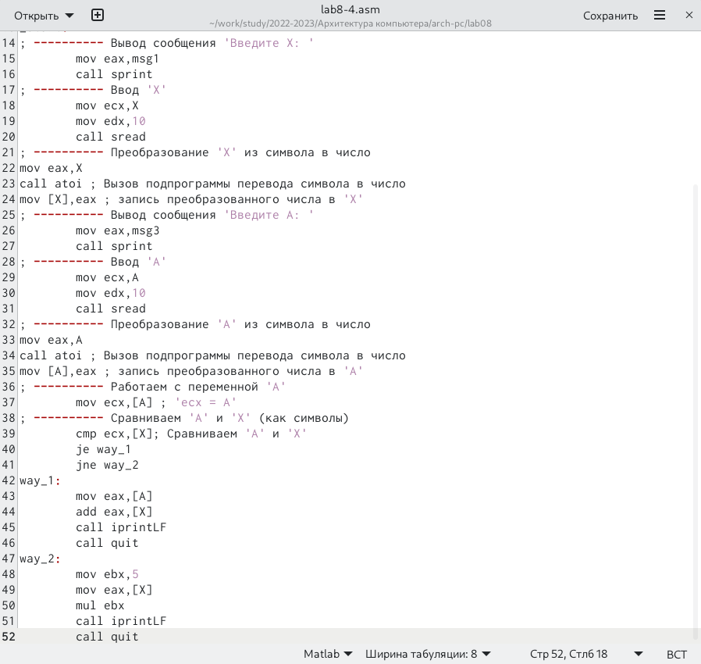

Написали программу, которая для введенных с клавиатуры значений a и x, вычисляет значение заданной функции f(x) и выводит результат вычислений



Создали исполняемый файл и проверили его работу для значений x и a

# 4 Выводы

Изучили команды условного и безусловного переходов. Приобрели навыки написания программ с их использованием. Познакомились с назначением и структурой файла листинга.